AnyID Web Registration

User Manual



version 1.0

Table of Contents

1 Create Registration 4

1.1 Login 4

1.2 Search Customer 4

1.3 View Customer 5

1.4 Create Registration 5

1.5 Confirm Registration 6

1.6 My Work 7

1.7 Login 7

1.8 My Work 8

1.9 Approve Registration 9

2 Create Registration 10

2.1 10

2.2 10

2.3 10

2.4 10

2.5 10

# 1 Create Registration

## Login

หน้าจอที่ใช้สำหรับ Login

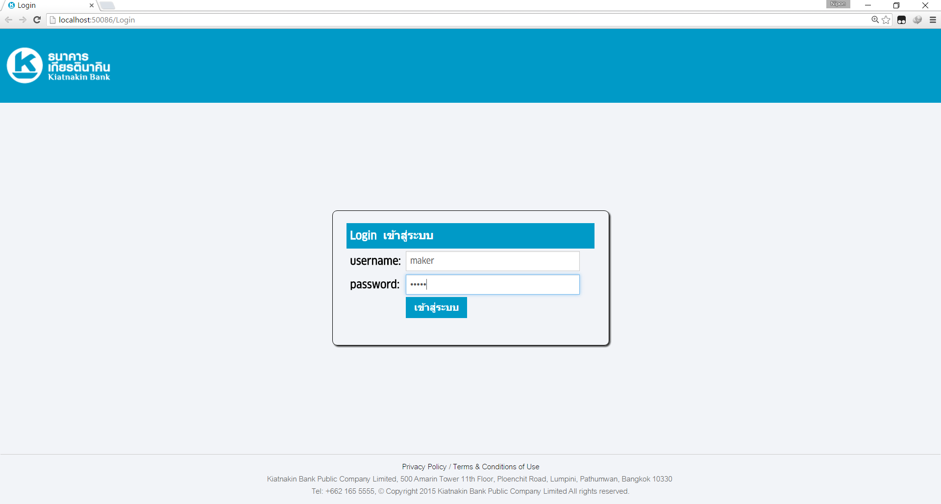

## Search Customer

หน้าจอที่ใช้สำหรับค้นหาลูกค้า เพื่อทำการ Register AnyID

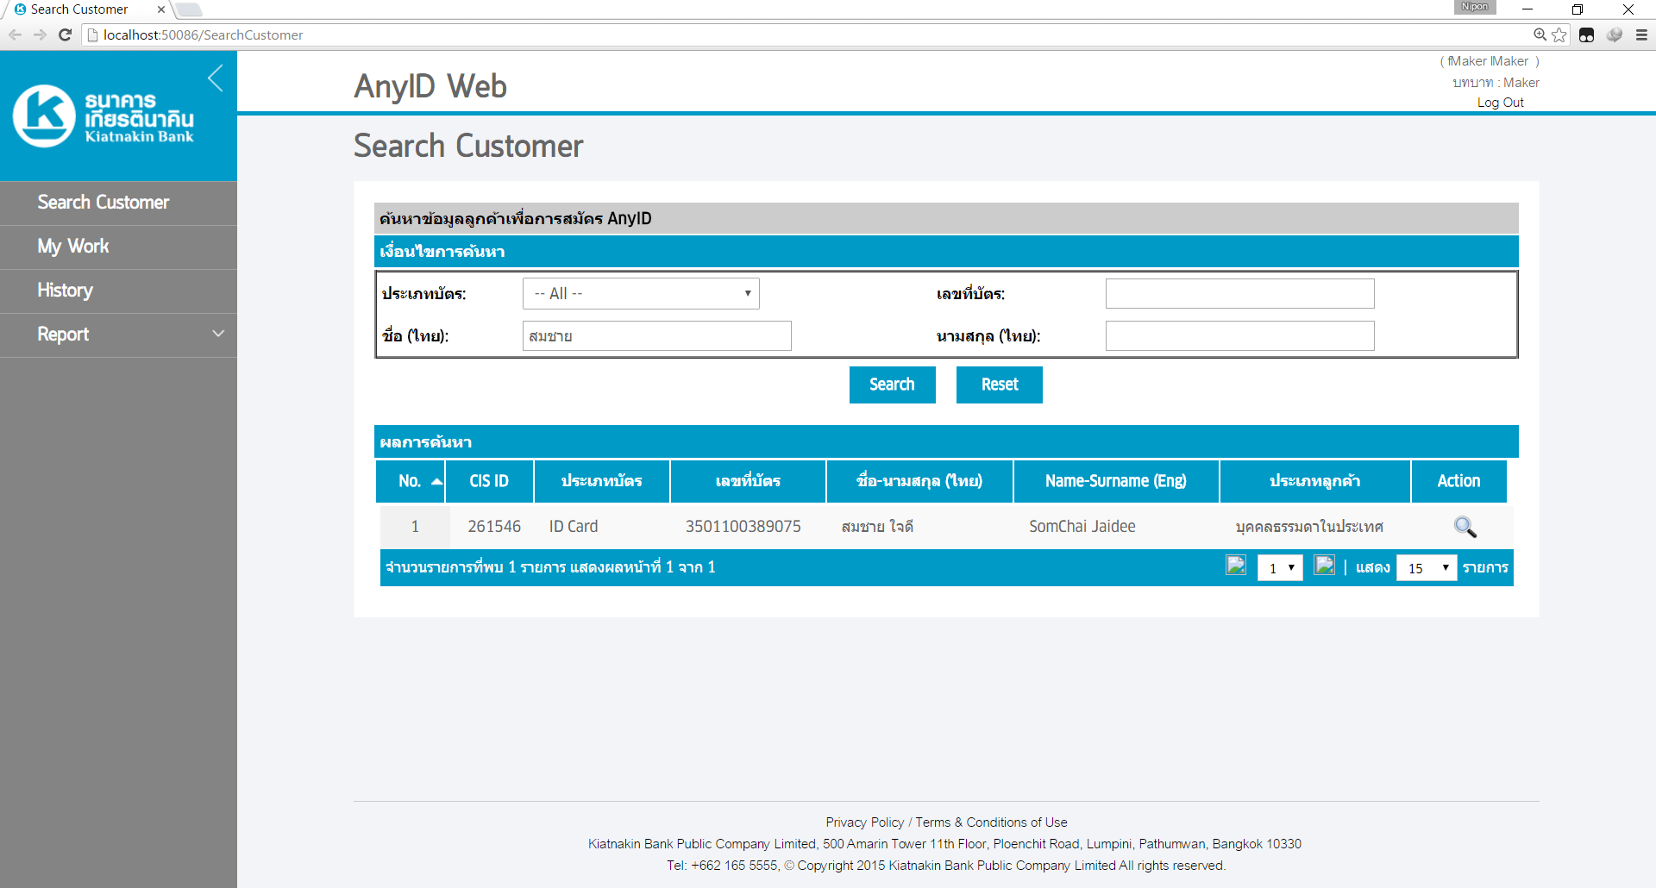

## View Customer

หน้าจอที่ใช้สำหรับแสดงรายการการลงทะเบียน AnyID ชองลูกค้า โดยจะประกอบด้วยส่วนของข้อมูลลูกค้า กับข้อมูลรายการการลงทะเบียน AnyID

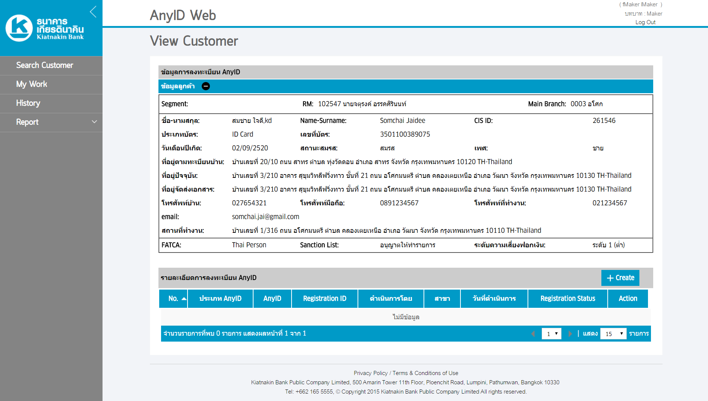

## Create Registration

หน้าจอที่ใช้สำหรับทำการ Register AnyID

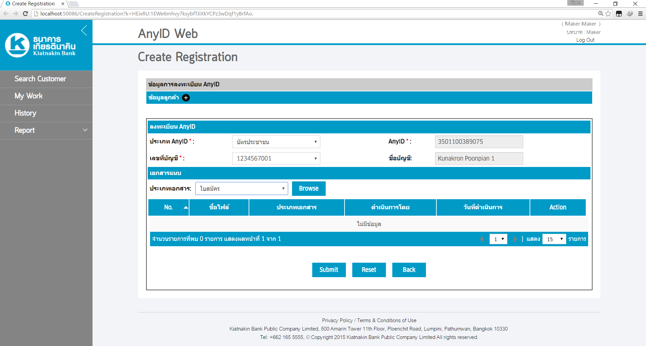

## Confirm Registration

หน้าจอที่ใช้สำหรับทำการ Confirm Registration แบ่งออกเป็น 2 กรณี

1. การ Confirm การ Register AnyID ด้วยเบอร์โทรศัพท์ จะต้องมีการ Confirm ด้วยการกรอก OTP

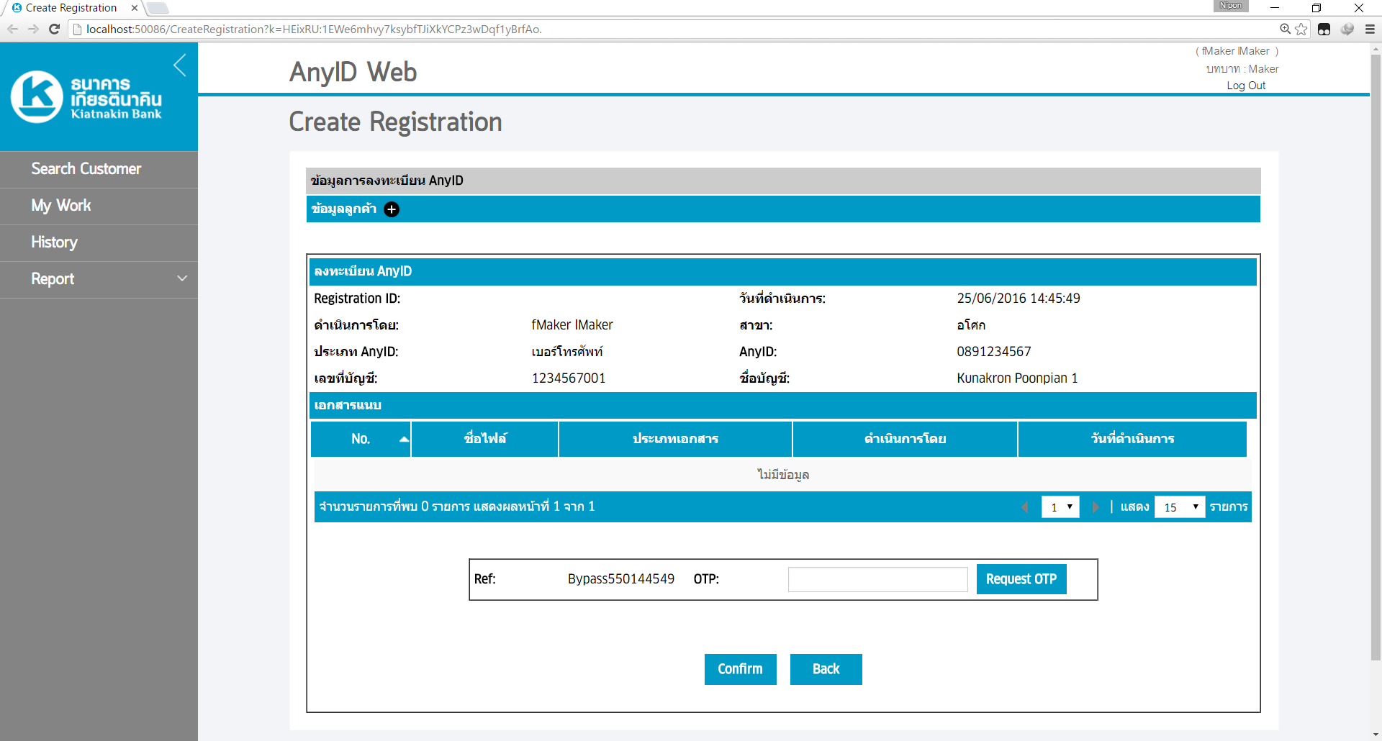

2 การ Confirm การ Register AnyID ด้วยบัตรประชาชน



## My Work

หน้าจอที่ใช้สำหรับแสดงรายการงานของแต่ละ User โดยจะแบ่งออกตาม Role

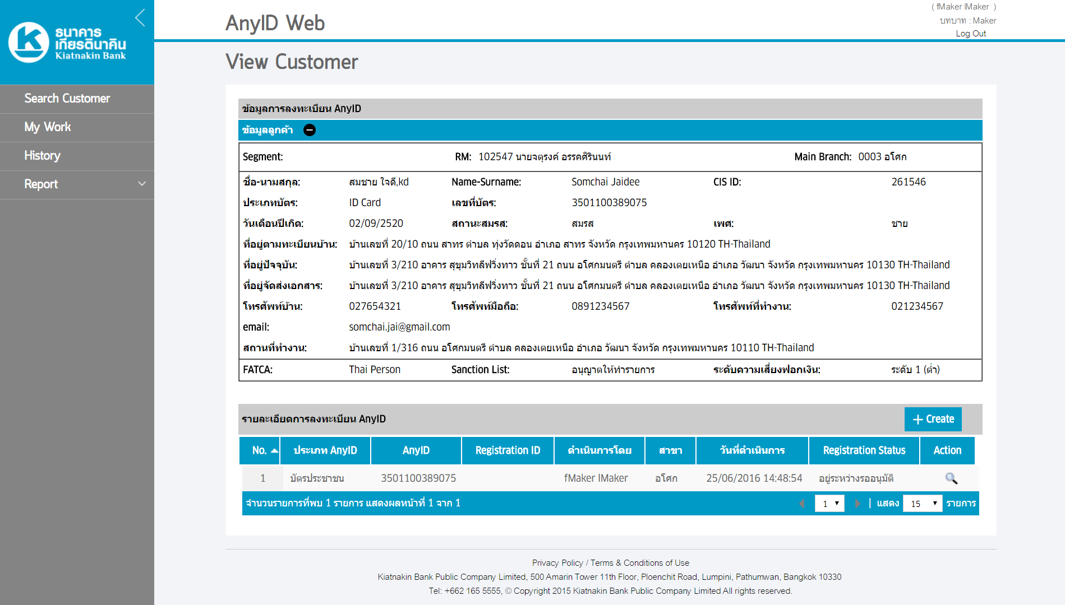

## Login

หน้าจอที่ใช้สำหรับ Login

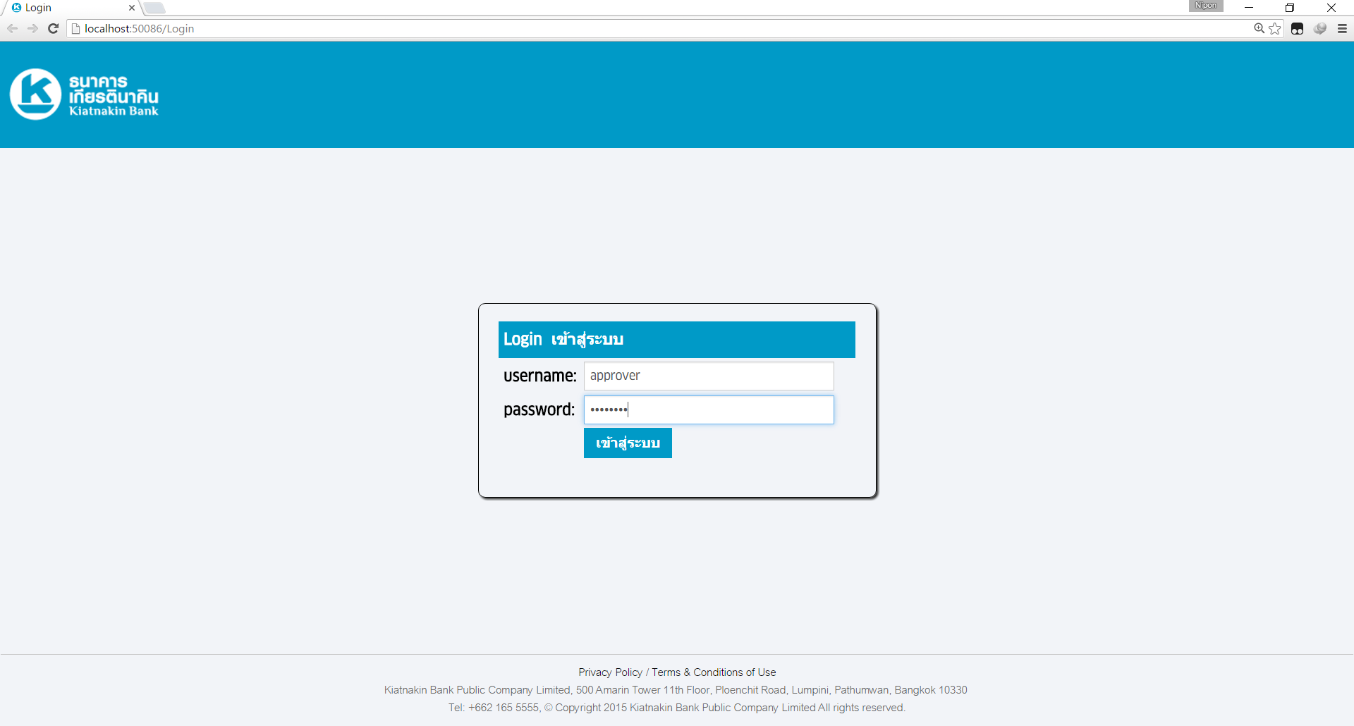

## My Work

หน้าจอที่ใช้สำหรับแสดงรายการงานของแต่ละ User โดยจะแบ่งออกตาม Role ดังนี้

1. Maker จะเห็นเฉพาะข้อมูลทุกสถานะ เฉพาะที่ตัวเองเป็นผู้ดำเนินการเท่านั้น
2. Approver จะเห็นเฉพาะข้อมูลที่อยู่ในสถานะ “อยู่ระหว่างรออนุมัติ” ที่สาขาตัวเองเป็นผู้ดำเนินการเท่านั้น

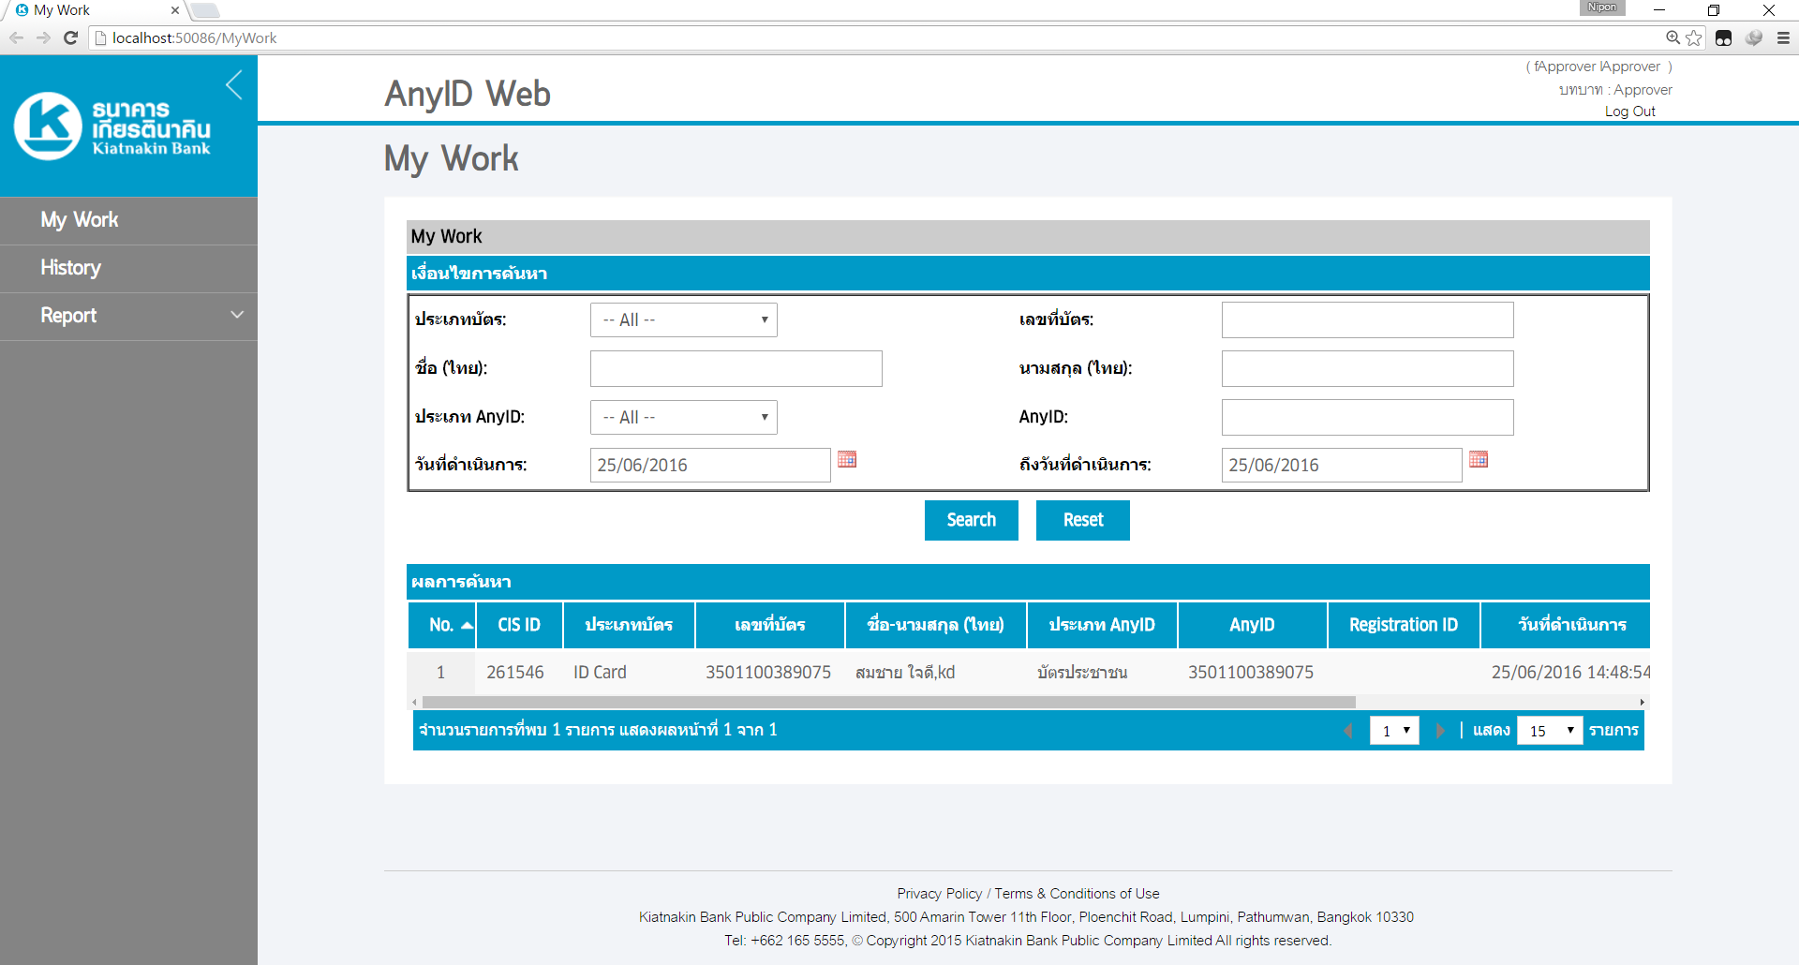

## Approve Registration

หน้าจอที่ใช้สำหรับอนุมัติรายการ

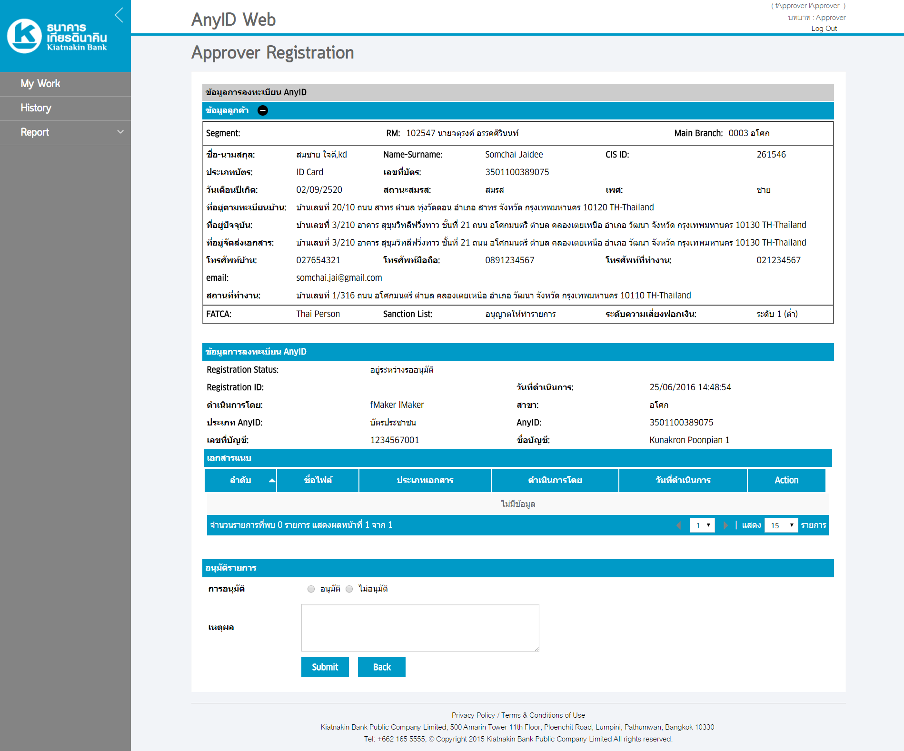

# 2 Create Registration

## 2.1 Login

หน้าจอที่ใช้สำหรับ Login



## 2.2 Search Customer

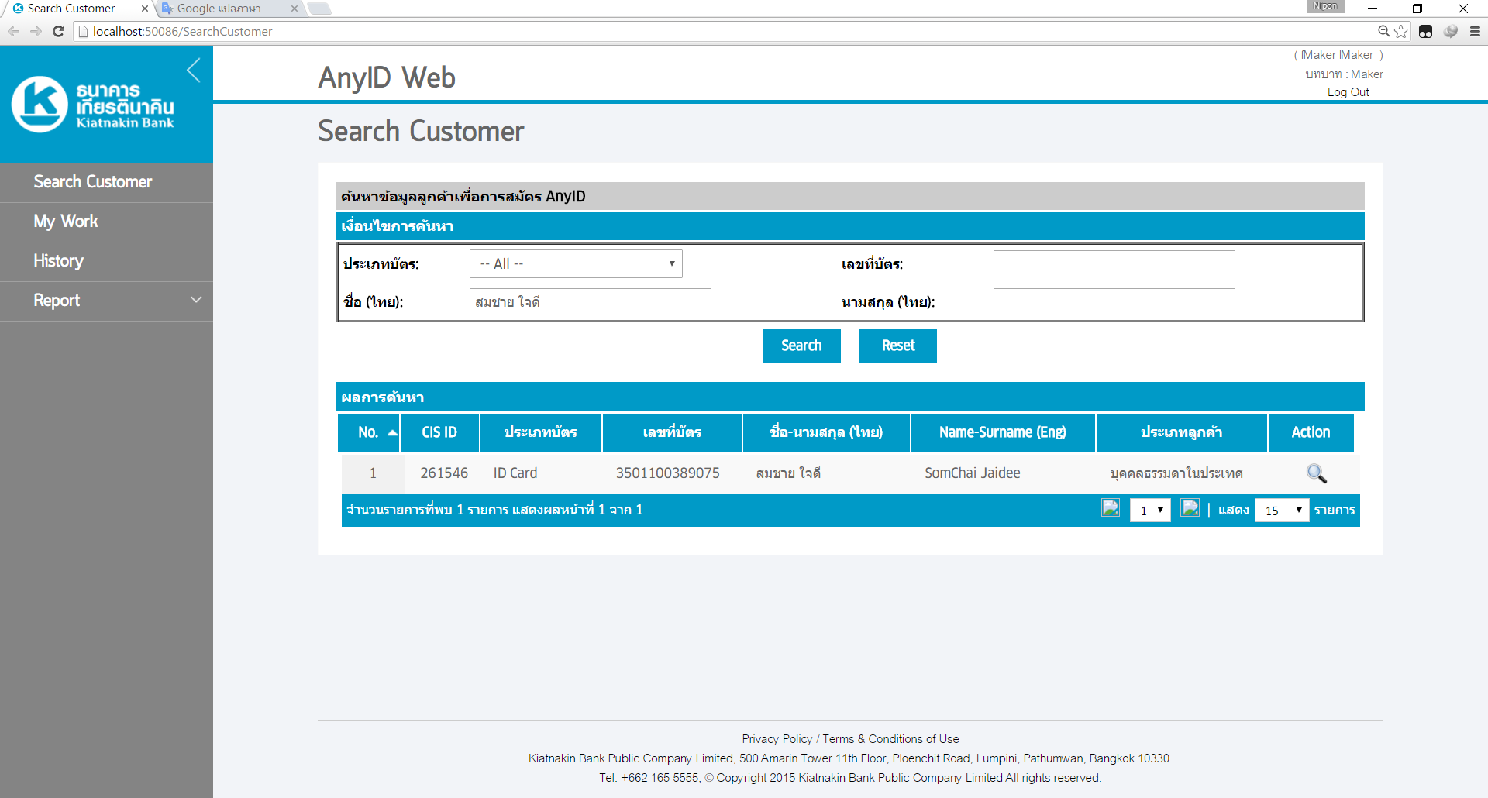

## 2.3

## 2.4

## 2.5